ОДЕСЬКИЙ НАЦІОНАЛЬНИЙ ПОЛІТЕХНІЧНИЙ УНІВЕРСИТЕТ
ІНСТИТУТ КОМП’ЮТЕРНИХ СИСТЕМ
КАФЕДРА «ІНФОРМАЦІЙНИХ СИСТЕМ»

Лабораторна робота № 6
з дисципліни «Операційні системи»
Тема: ««Основи керування правами доступу до файлової системи»

Виконала:
Студентка групи AI-202
Баркарь Карина
Перевірили:
Блажко О.А.
Дрозд М.О.

Одеса 2021

Мета роботи: придбання навичок керування правами доступу до файлової системи в ОС Linux.

Завдання 2.1

2.1 В своєму домашньому каталозі на віддаленому Linux-сервері підготуйте файли наступних типів, більшість з яких вже було створено у попередніх лабораторних роботах:
− текстовий пустий файл;
− текстовий файл;
− текстовий html-файл;
− бінарний pdf-файл
− спеціальний текстовий doc-файл;
− текстовий скриптовий файл;
− каталог.

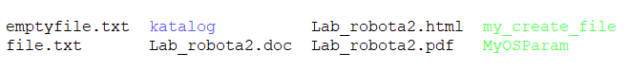

2.2 Для кожного з вказаних файлів отримайте дескриптори файлів.
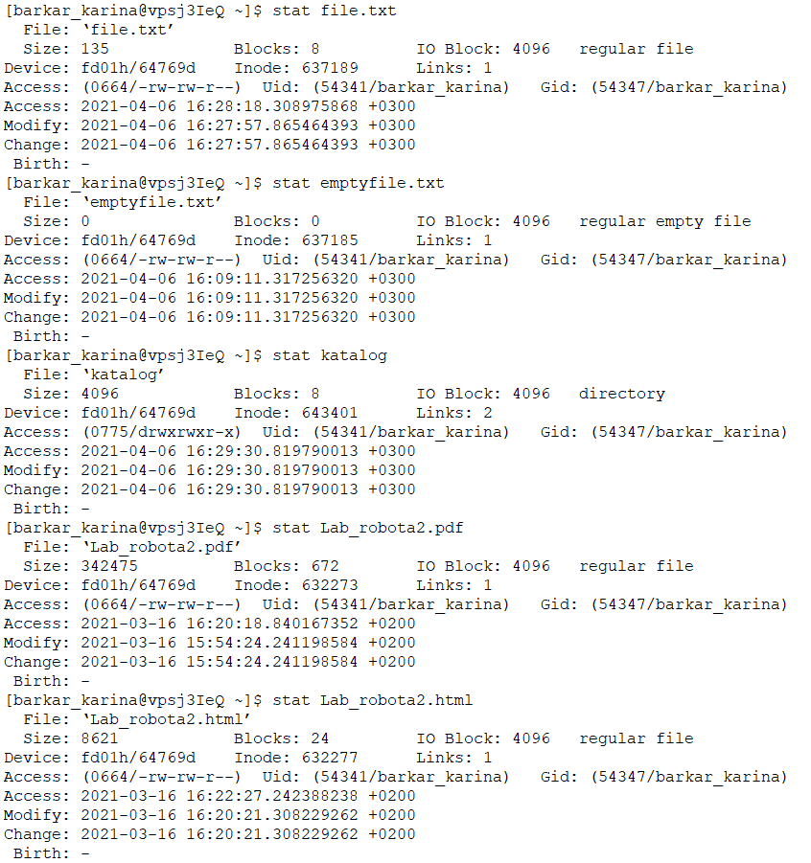
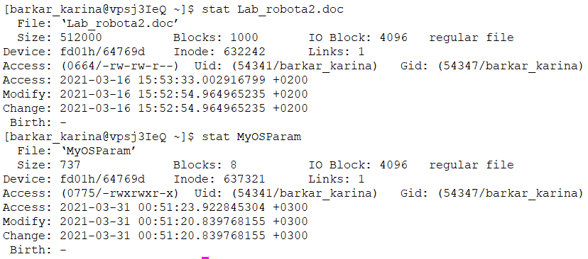

2.3 Отримайте значення inode для всіх файлів вашого домашнього каталогу
2.4 Для одного з текстових файлів створіть два файли жорстких зв`язки з назвами hard_link_1, hard_link_2
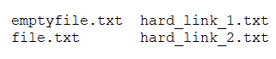
2.5 Отримайте значення inode для створених файлів жорстких зв`язків
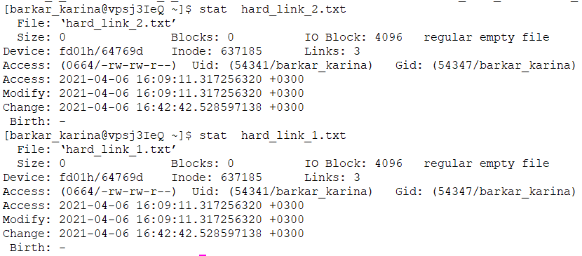
2.6 Для одного з файлів жорсткого зв`язку створіть файл символічного зв`язку з назвою sym_link_1
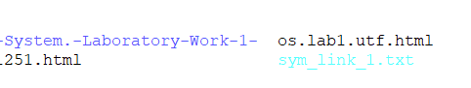
2.7 Отримайте значення inode для створеного файлу символічного зв`язку
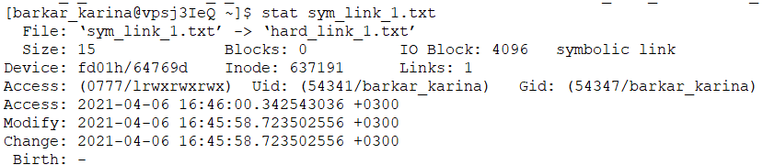
2.8 Видаліть файл жорсткого зв`язку, для якого був створений файл символічного зв`язку
2.9 Отримайте значення inode для створеного файлу символічного зв`язку
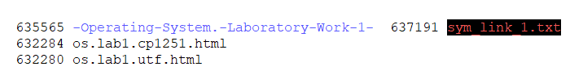
2.10 Повторно створіть файл жорсткого зв`язку
2.11 Перегляньте права доступу до створених файлів жорстких та символічного зв`язку
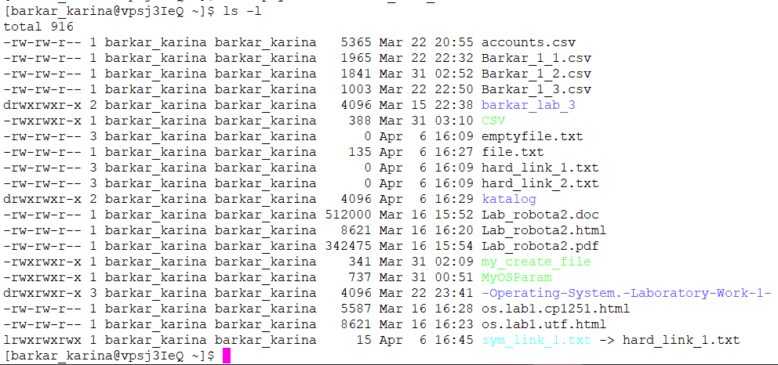
2.12 Надайте символьні права доступу до файлу, назва якого співпадає з вашим прізвищем латиницею, та перевірте обмеження прав доступу, виконавши відповідні команди роботи з файлами:
− варіант взяти з колонки «Права доступу 1» таблиці 5;
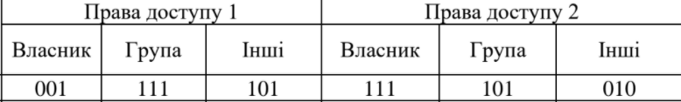
− вказано лише права, які необхідно встановити та не вказано права, які необхідно зняти;
− тип файлу не повинен протирічити визначеним правам.
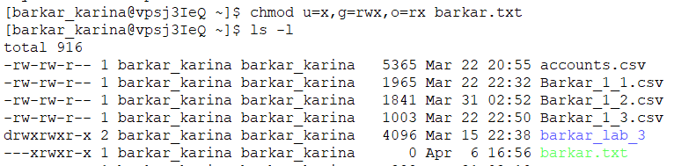
2.13 Надайте числові десяткові права доступу до файлу, назва якого співпадає з вашим прізвищем латиницею, та перевірте обмеження прав доступу, виконавши відповідні команди роботи з файлами:
− варіант взяти з колонки «Права доступу 2» таблиці 5;
− вказано лише права, які необхідно встановити та не вказано права, які необхідно зняти;
− тип файлу не повинен протирічити визначеним правам.
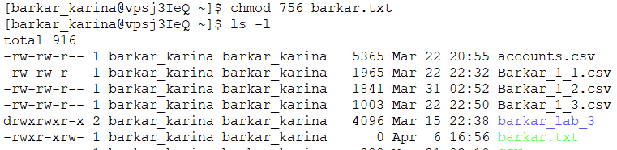
2.14 Створіть новий каталог з декількома текстовими файлами та зробіть з нього «темний» каталог. Вказано лише права, які необхідно встановити та не вказано права, які необхідно зняти.
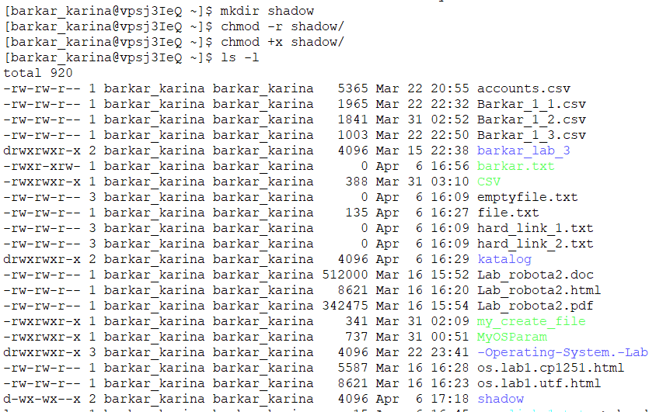
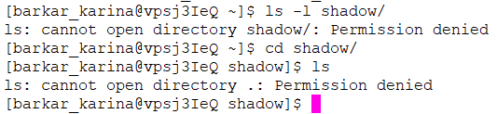
Висновки
У ході даної лабораторної роботи ми вивчили основи керування правами доступу до файлів та каталогів, створили жорсткий зв’язок для текстових файлів, дізналися про індексний дескриптор файлу.

